**Evaluación de la incidencia de las variables hidrológicas, hidráulicas y sedimentológicas de seis tramos del río Cauca, en la dinámica espacial y temporal del mismo.**

**Michael López Correa**

**Harold Achicanoy Estrella**

**Santiago de Cali**

**Mayo de 2015**

Tabla de contenido

1 Objetivos de la consultoría 3

1.1 Objetivo general 3

1.2 Objetivos específicos 3

2 Metodología 3

2.1 Revisión de literatura 3

2.2 Datos del estudio 3

2.3 Análisis exploratorio de datos 4

2.4 Análisis de autocorrelación espacial 4

2.5 Análisis de tendencias en series temporales 4

2.6 Ajuste del modelo 4

3 Resultados 4

3.1 Análisis exploratorio de datos 4

3.1.1 Análisis exploratorio de las variables en el tiempo 4

3.1.2 Análisis exploratorio de las variables en el espacio 8

3.2 Análisis de autocorrelación espacial 11

3.3 Ajuste del modelo 13

4 Bibliografía 18

# Objetivos de la consultoría

## Objetivo general

Evaluar la incidencia de las variables hidrológicas, hidráulicas y sedimentológicas de seis tramos del río Cauca, en la dinámica espacial y temporal del mismo.

## Objetivos específicos

* Identificar tendencias en las series de las variables morfológicas, hidrológicas, hidráulicas y sedimentológicas del río Cauca.
* Determinar autocorrelación espacial de las variables morfológicas, hidrológicas, hidráulicas y sedimentológicas entre los seis tramos de estudio del río Cauca.
* Establecer relaciones entre las variables hidrológicas, hidráulicas, y sedimentológicas del río Cauca, con las variables descriptivas de la dinámica del mismo.

# Metodología

En este apartado se describen las etapas desarrolladas para dar cumplimiento a los objetivos propuestos en la presente investigación, brindando las pautas a seguir para el manejo y análisis de datos.

## Revisión de literatura

Se consultó información de fuentes bibliográficas como libros, artículos y websites, relacionados con tests de hipótesis para examinar autocorrelación espacial e identificación de tendencia en series de variables medidas en el tiempo. En segunda instancia, se realizó la revisión de literatura concerniente a modelos mixtos, permitiendo obtener las bases teóricas para la aplicación al problema de estudio.

## Datos del estudio

Se dispone de información de 17 variables morfológicas, hidrológicas, hidráulicas y sedimentológicas calculadas y medidas en 6 tramos del río Cauca, para un total de 6 décadas de observación, desde 1955-1965, hasta 2005-2015.

En este sentido, se tienen datos agregados en distintas unidades temporales y espaciales, a nivel temporal se tiene información para 6 décadas, mientras que la información espacial corresponde a 6 tramos del río Cauca.

## Análisis exploratorio de datos

El análisis exploratorio de datos, se realizó a nivel espacial y temporal, desarrollando gráficos e indicadores descriptivos como medidas de centramiento y dispersión, con el fin de tener conocimiento de la distribución de las variables.

## Análisis de autocorrelación espacial

## Análisis de tendencias en series temporales

## Ajuste del modelo

El ajuste de los modelos que permitieron evaluar la incidencia las variables hidrológicas, hidráulicas y sedimentológicas de seis tramos del río Cauca, en la dinámica espacial y temporal del mismo durante las últimas 6 décadas, se realizó mediante el software estadístico **R versión 3.1.2** (R Core Development Team, 2014) con la librería nml….

El análisis de datos longitudinales o de medidas repetidas no debe abordarse desde el modelo de regresión clásico ya que los supuestos de homecedasticidad y de no autocorrelación de los residuales asociados a este modelo rara vez se cumplen (Zea, Murcia, & Poveda, 2014). Es decir que muy probablemente existe dependencia de los errores del modelo por que los datos fueron recolectados en el tiempo y no existe homogeneidad de la varianza puesto que a nivel espacial entre tramos posiblemente existen diferencias.

Se consideró efectos fijos los tramos porque los resultados obtenidos no se pueden extrapolar más allá de esos tramos, además porque se desea comparar entre tramos. Y como efecto aleatorio el tiempo, debido a que sus diferentes niveles no fueron estudiados en su totalidad, solo se consideraron algunos niveles de interés.

# Resultados

A continuación se presentan los resultados correspondientes al ajuste de los modelos mixtos con el objetivo de evaluar la incidencia de las variables hidrológicas, hidráulicas y sedimentológicas de seis tramos del río Cauca, en la dinámica espacial y temporal del mismo. Como en todo análisis de tipo estadístico, se inicia con el análisis exploratorio de datos, tanto a nivel espacial como temporal a través de indicadores descriptivos y gráficos. Posterior al análisis exploratorio, se presenta los resultados de las pruebas de análisis de autocorrelación espacial y tendencias, tras ello se exponen los ajustes de los modelos, a partir de los cuales se evidencia el grado de incidencia que tienen las variables hidrológicas, hidráulicas y sedimentológicas sobre la dinámica espacial y temporal de los seis tramos del río Cauca.

## Análisis exploratorio de datos

### Análisis exploratorio de las variables en el tiempo

En primer lugar, se exploran posibles tendencias en el tiempo de cada una de las variables dependientes e independientes para cada uno de los 6 tramos.

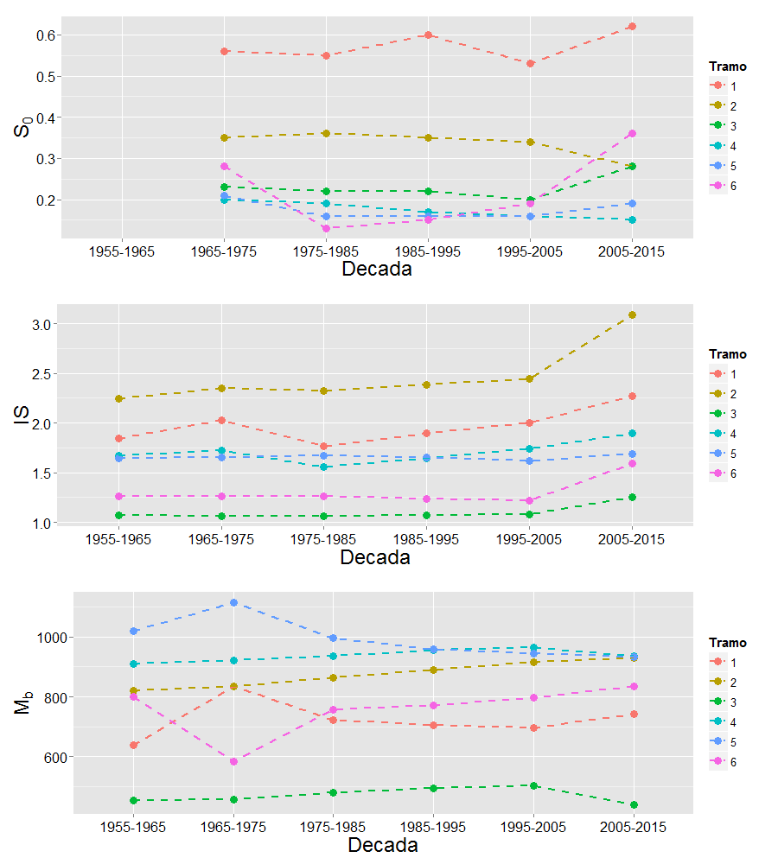

Grafico 1. Series de variables morfológicas $S_{0}, IS y M_{b}$ en el tiempo por tramo.

Como se evidencia en los Gráficos 1 y 2, las variables Pendiente media del cauce $(S_{0})$, índice de sinuosidad $(IS)$, Amplitud promedio de meandros ${(M}_{b})$ y Longitud de onda promedio de meandros λ, poseen un comportamiento constante a través del tiempo para cada uno de los tramos, así mismo se presentan diferencias de dichas variables entre los diferentes tramos. Se destaca además que la variable pendiente (m/Km) es mayor para el primer tramo y tiende a disminuir por cada tramo (Grafico 5).

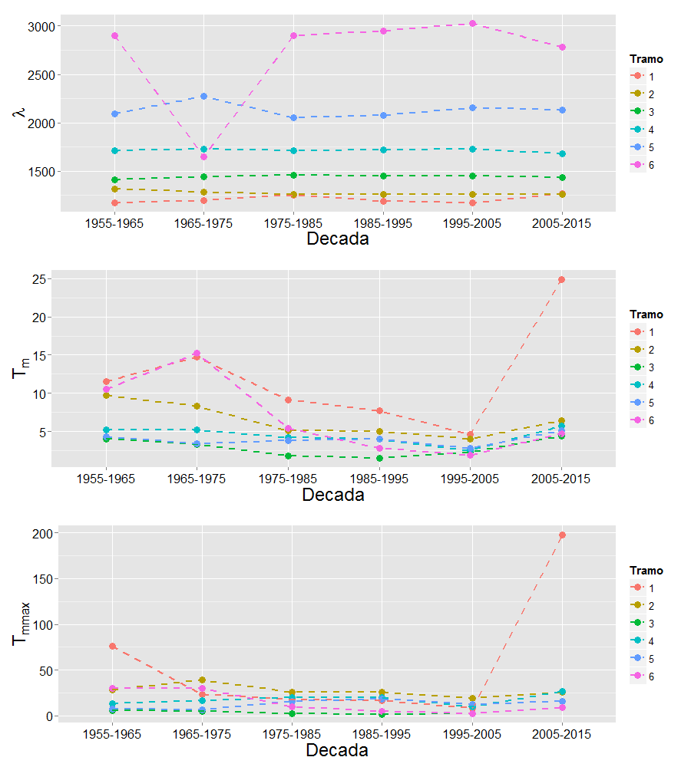

Grafico 2. Series de variables morfológicas $λ, T_{m} y T_{mmax}$ en el tiempo por tramo.

En el caso de las variables morfológicas Tasa de movilidad promedio $T_{m}$ y Tasa de movilidad máxima $T_{mmax}$, se destaca el comportamiento constante en el transcurso del tiempo, excepto en el primer tramo y última década que se incrementa considerablemente el valor para cada variable.

Es claro que de manera exploratoria en ninguna de las variables morfológicas se presentan tendencias en el tiempo.

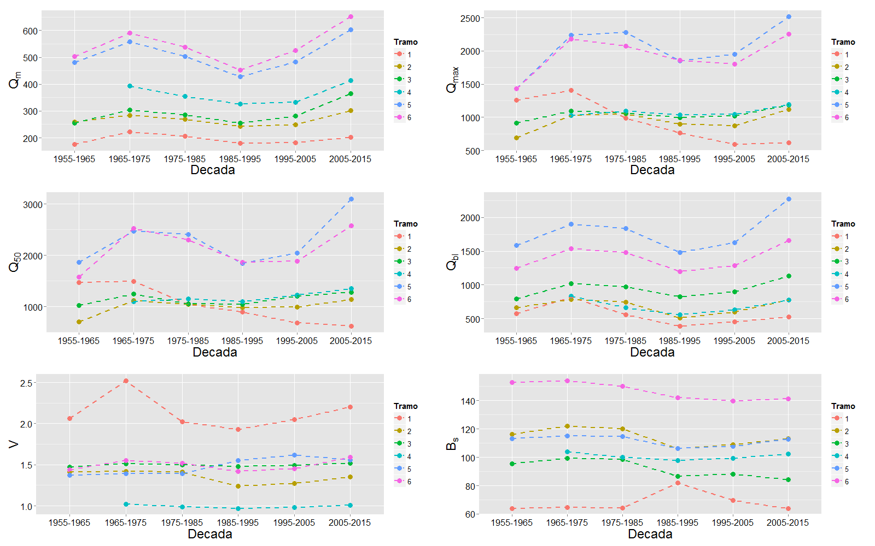

Grafico 3. Series de variables hidrológicas e hidráulicas en el tiempo por tramo.

Por otro lado con respecto a las 6 variables hidrológicas e hidráulicas (Grafico 3), no se observa ninguna tendencia lineal, a excepción de las variables $Q_{max} y Q_{50}$,, en el tramo 1 en las cuales se presenta una tendencia lineal negativa leve en el tiempo.

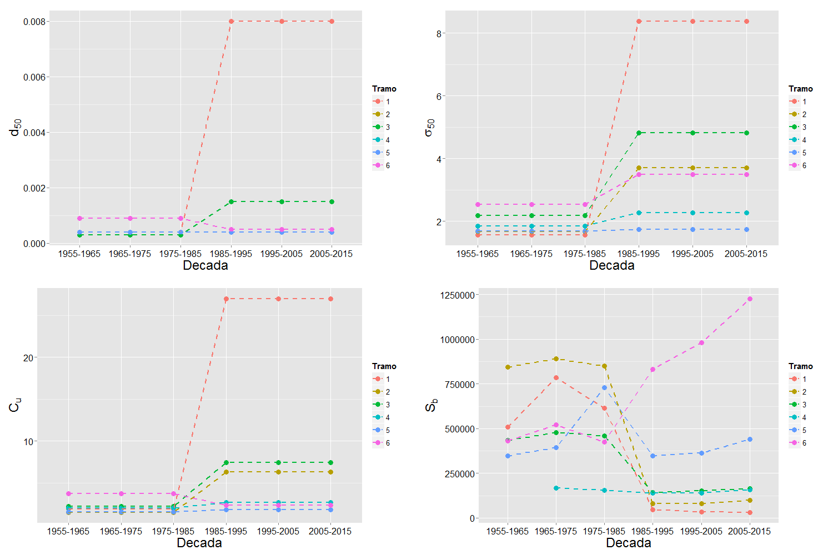

Grafico 4. Series de variables sedimentológicas en el tiempo por tramo.

Por ultimo, en lo que corresponde al analisis explratorio sobre la relacion entre el tiempo y cada una de las variables, en el Grafico 4 se muestra que el comportamiento de cada una de la variables sedimentologicas no se presenta ninguna tendencia clara. Es de resaltar los grandes saltos que se obtienen de las variables $d_{50}, σ_{50} y C_{u}$, especificamente en los tramos 1, 2 y 3.

### Análisis exploratorio de las variables en el espacio

En segundo lugar se exploran tendencias en el espacio de cada una de las variables para cada década, ayudando este hecho a la identificación de una posible autocorrelación espacial por indicador.

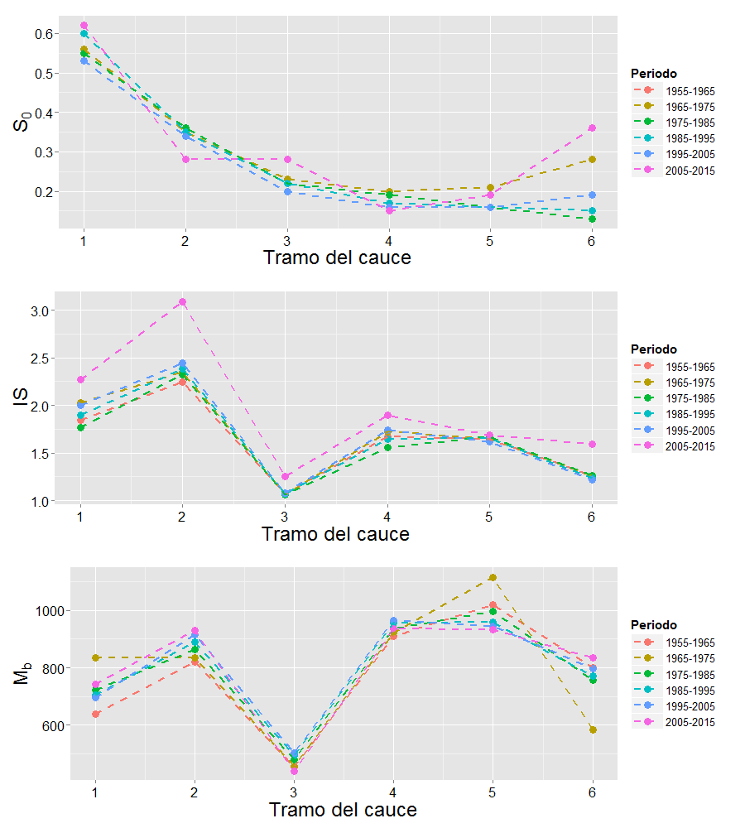

Grafico 5. Series de variables morfológicas $S_{0}, IS y M_{b}$ en el espacio por década.

Como se evidencia en el Grafico 5, la variable pendiente (m/Km) presenta una leve tendencia negativa en el espacio, lo que indica que de sur a norte, es decir del tramo 1 al 6, disminuye la pendiente del río Cauca. No obstante en el ultimo tramo 6, en las decadas 1955-1965, 1965-1975 y 1995-2005, tiende aumentar en referencia al tramo anterior. Mientras que en las variables $IS y M_{b}$ se evidencian comportamientos aleatorios, descartando tendencias espaciales y por ende autocorrelacion espacial.

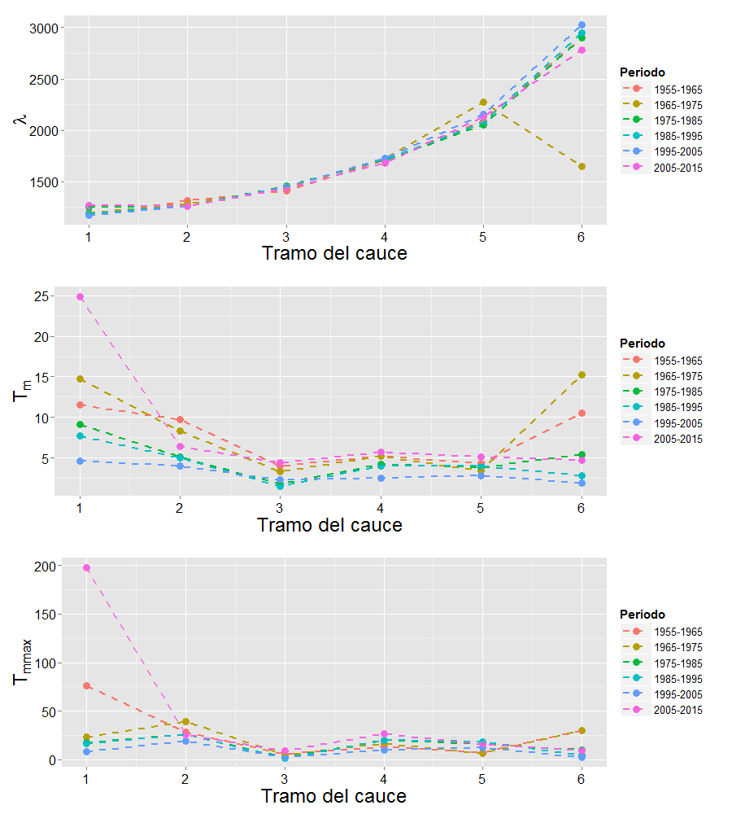

Grafico 6. Series de variables morfológicas $λ, T_{m} y T_{mmax}$ en el espacio por periodo.

Analizando el Grafico 6, las variables $T_{m} y T_{mmax}$ no muestran ninguna tendencia espacial, mientras que en la variable Longitud de onda promedio de meandros (λ), se destaca una clara tendencia positiva en el espacio del río Cauca entre tramos de sur a norte.

Por otro lado, en el caso de las variables hidrologicas e hidraulicas (Grafico 7), se evidencia tendencia espacial positiva en el Caudal máximo multianual ${(Q}_{m})$, y leve tendencia positiva en los indicadores $Q_{máx}, { Q}_{50}, Q_{bl}$ y $B_{s}$. Con respecto a la variable Velocidad se presenta una oscilacion sucesiva, si disminuye en un tramo en el proximo tiende aumentar.

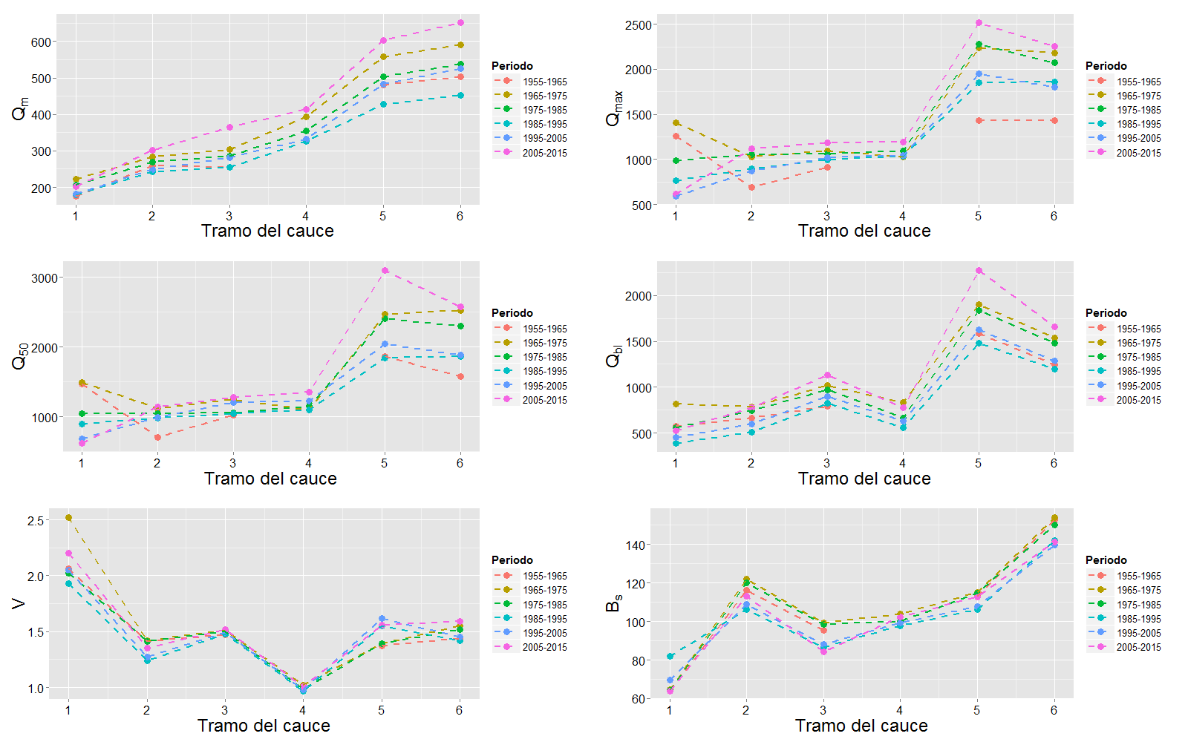

Grafico 7. Series de variables hidrológicas e hidráulicas en el espacio por periodo.

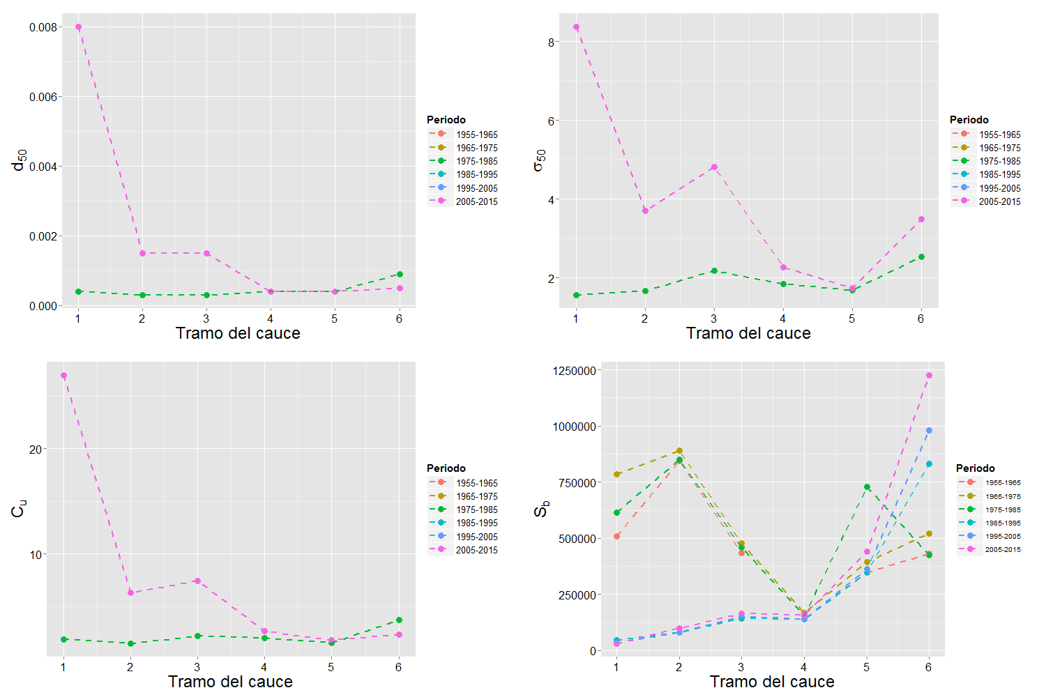

Grafico 8. Series de variables sedimentológicas en el espacio por periodo

En el Grafico 8 se tiene que las variables $d_{50}, σ_{50}$ y $C_{u}$, en las tres primeras decadas presentaron comportamientos exactamente iguales, así mismo para las ultimas 3 decadas, destacandose ademas posible tendencia negativa en el espacio a excepción de los tres primeros periodos donde se observa un comportamiento constante.

## Análisis de autocorrelación espacial

Con el propósito de reforzar los resultados exploratorios correspondientes al análisis de tendencias espaciales, en este apartado se lleva a cabo el test Mantel, el cual es útil para probar autocorrelacion espacial de cada una variables y así justificar el hecho de ultilizar modelos mixtos.

En este sentio se plantean las siguientes hipotesis estadisticas.

$H_{0}$: No existe autocorrelación espacial. Vs $H_{a}$: Existe autocorrelacion espacial.

En la Tabla 1 y el Grafico 9 correspondiente al mapa de calor se muestran los p valores de la prueba de autocorrelación espacial mediante el test de Mantel. Estos resultados indican la presencia de una autocorrelacion estadísticamente significativa, es decir una tendencia espacial en la variable Longitud de meandros del componente morfológico como se evidencio en el Grafico 6. También se presento autocorrelación espacial en la mayoria de decadas correspondiente a las variables ${ Q}_{m}, Q_{máx}, { Q}_{50}$ y $B_{bl}$.

Tabla 1. Matriz p-valores Mantel

|  |  |  |  |  |  |  |
| --- | --- | --- | --- | --- | --- | --- |
|  | **Decada.1** | **Decada.2** | **Decada.3** | **Decada.4** | **Decada.5** | **Decada.6** |
| **pendiente** | NA | 0.2033 | 0.0694 | 0.0769 | 0.0919 | 0.4252 |
| **sinuosidad** | 0.6557 | 0.4284 | 0.7965 | 0.6088 | 0.4800 | 0.4605 |
| **amp_meandros** | 0.3587 | 0.5625 | 0.7170 | 0.7671 | 0.7494 | 0.7300 |
| **long_meandros** | **0.0019** | **0.0278** | **0.0012** | **0.0019** | **0.0009** | **0.0016** |
| **t_movilidad** | 0.5868 | 0.5985 | 0.6497 | 0.3834 | 0.1174 | 0.3619 |
| **t_movilidad_max** | 0.5204 | 0.9464 | 0.9070 | 0.9482 | 0.9061 | 0.3713 |
| **caudal_medio** | NA | **0.0012** | **0.0011** | **0.0012** | **0.0014** | **0.0021** |
| **caudal_maximo** | NA | 0.0636 | **0.0071** | **0.0011** | **0.0027** | **0.0063** |
| **caudal_50** | NA | 0.0565 | **0.0100** | **0.0012** | **0.0021** | **0.0050** |
| **caudal_banca** | NA | **0.0447** | **0.0329** | **0.0204** | **0.0228** | **0.0267** |
| **velocidad** | NA | 0.5218 | 0.7348 | 0.8158 | 0.7987 | 0.6219 |
| **ancho_superficial** | NA | 0.1011 | 0.1046 | 0.0650 | 0.0732 | 0.1093 |
| **diametro_promedio** | **0.0485** | 0.0535 | 0.0500 | 0.1970 | 0.1992 | 0.1969 |
| **dev_granulometrica** | 0.3223 | 0.3220 | 0.3193 | 0.1557 | 0.1550 | 0.1523 |
| **coef_uniformidad** | 0.2481 | 0.2434 | 0.2392 | 0.0849 | 0.0857 | 0.0896 |
| **carga_media** | NA | 0.2690 | 0.9467 | **0.0031** | **0.0029** | **0.0036** |

Con respecto a la variable Diametro promedio ${(d}_{50})$, se presenta autocorrelacion espacial solo en la decada 1, y en el indicador Carga media $(S_{b})$ en las ultimas tres decadas.

Tener en cuenta que autocorrelacion espacial indica que elementos cercanos estan mas relacionados que las cosas distantes. Para una variable y en algun momento del tiempo.

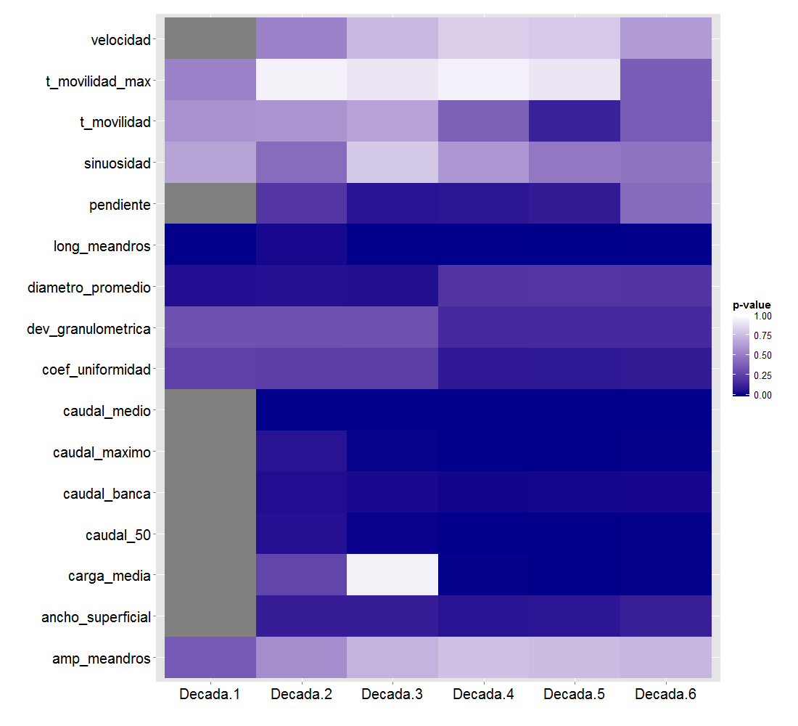

Grafico 9. Heatmap p values Mantel (Mapa de Calor).

## Ajuste del modelo

Posterior al análisis exploratorio y descriptivo de datos, la incidencia de las variables hidrológicas, hidráulicas y sedimentológicas en seis tramos del río cauca durante las décadas 1955-1965: 2000-2015, se evaluó a través de los modelos lineales mixtos. Para este fin, se realizó el ajuste de un modelo por variable dependiente, a partir de 10 variables independientes concernientes a aspectos hidrológicos, hidráulicos y sedimentológicos de 6 tramos del río Cauca. Así mismo se eliminaron las variables no significativas más críticas con p valores cercanos a 1, obteniendo un modelo aparentemente mejor al inicial por variable de respuesta.

Como complemento, la selección del modelo más apropiado se realizó mediante dos criterios de selección denominados; Criterio de Información de Akaike (AIC) y Criterio de Información Bayesiano (BIC), comparando el modelo inicial contando con todas las variables y un modelo final, resultado de eliminar variables no significativas.

Para cada uno de los modelos se consideran todas las variables como efectos fijos, excepto el tiempo, el cual se considera como factor aleatorio.

A continuación se presenta los resultados del ajuste del modelo lineal mixto correspondiente a la variable de respuesta ***pendiente*** a partir de 10 variables independientes concernientes a aspectos hidrológicos, hidráulicos y sedimentológicos de 6 tramos del río Cauca.

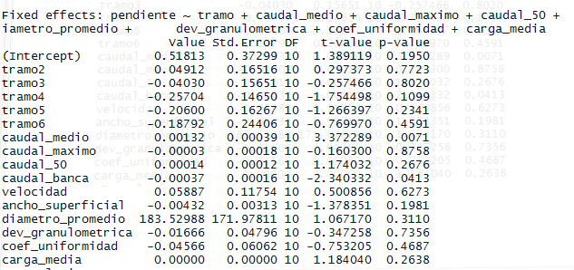

Si eliminara todas las variables no significativas solo quedarían dos, sin embargo de un proceso de ensayo a error y eliminando algunas de las más críticas se obtiene el siguiente modelo considerando que ni la velocidad ni el diámetro promedio son significativas.

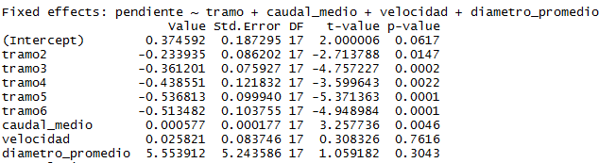



Tanto el AIC, como el BIC sugieren que el mejor modelo es lme1_1

A continuación se presenta los resultados del ajuste del modelo lineal mixto correspondiente a la variable dependiente ***sinuosidad*** a partir de 10 variables independientes concernientes a aspectos hidrológicos, hidráulicos y sedimentológicos de 6 tramos del río Cauca.

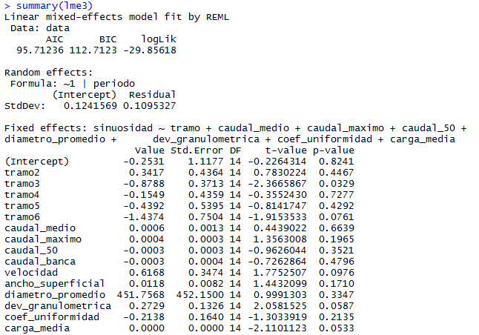

Ninguna variable es significativa, no obstante se ejecuta un modelo solo con las siguientes variables:

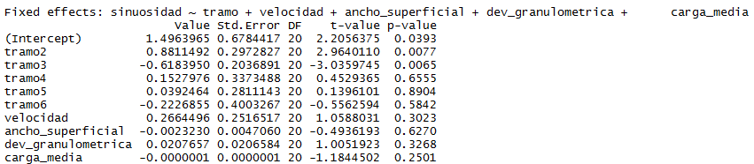

Por lo menos pasan a ser significativas los tres primeros tramos, indicando esto diferencias marcadas entre los tres primeros tramos.



A continuación se presenta los resultados del ajuste del modelo lineal mixto correspondiente a la variable dependiente ***Amplitud promedio de meandros*** a partir de 10 variables independientes concernientes a aspectos hidrológicos, hidráulicos y sedimentológicos de 6 tramos del río Cauca.

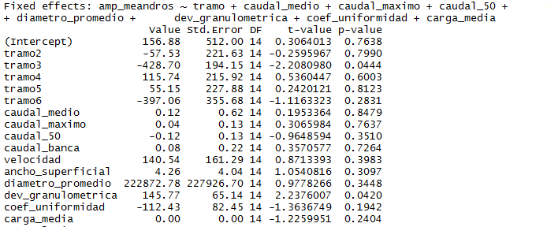

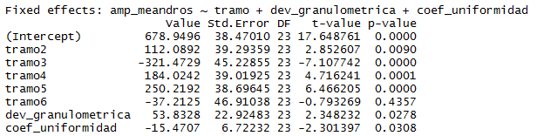

A continuación se presenta los resultados del ajuste del modelo lineal mixto correspondiente a la variable dependiente ***Tasa de movilidad promedio*** a partir de 10 variables independientes concernientes a aspectos hidrológicos, hidráulicos y sedimentológicos de 6 tramos del río Cauca.

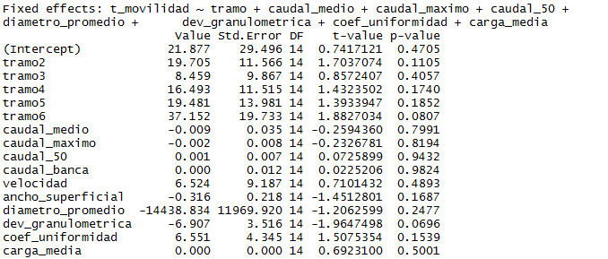

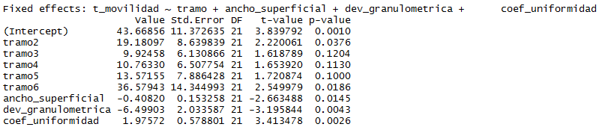



A continuación se presenta los resultados del ajuste del modelo lineal mixto correspondiente a la variable dependiente ***Tasa de movilidad máxima*** a partir de 10 variables independientes concernientes a aspectos hidrológicos, hidráulicos y sedimentológicos de 6 tramos del río Cauca.

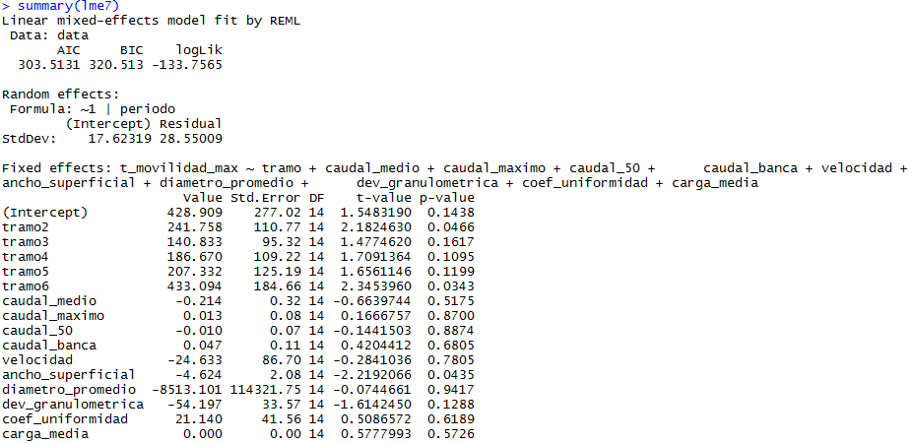

Eliminando las variables no significativas, es decir que presentan p valores mayores a un nivel de significancia del 0.05, se presenta el siguiente modelo.

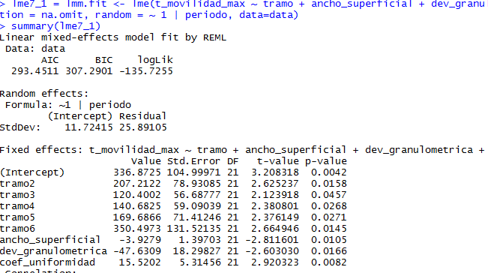

Es de notar que todas las variables son significativas, ahora para probar la bondad de ajuste del modelo se calcula el AIC y BIC para comparar los dos anteriores modelos.



Tanto el AIC como el BIC sugieren que el modelo lme7_1 es el mejor.

# Bibliografía

R Core Development Team. (2014). R: A Language and Environment for Statistical Computing. R Foundation for Statistical Computing, Vienna, Austria. Retrieved from http://www.r-project.org/

Zea, J. F., Murcia, M. A., & Poveda, F. E. (2014). Modelos mixtos aplicados a la productividad de hojarasca. *Comunicaciones de Estadísitca*, *7*(2), 173–189.